RIWAYAT HIDUP

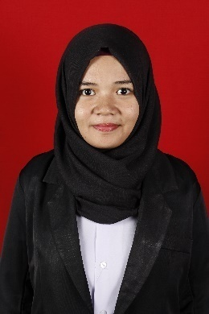
ASNI, lahir di Soppeng pada tanggal 05 Desember 1994, anak ketiga dari lima bersaudara, dari pasangan Ayahanda Abd. Rasyid B, A.Ma dan Ibunda Maupe.
Penulis memasuki pendidikan Sekolah Dasar (SD) pada tahun 2001 ditempuh di SD Negeri 114 Kebo, Kabupaten Soppeng dan tamat pada tahun 2007, melanjutkan pendidikan pada Sekolah Menengah Pertama (SMP) di SMP Negeri 03Lilirilau dan tamat pada tahun 2010, kemudian melanjutkan pendidikan pada Sekolah Menengah Kejuruan (SMK) di SMK Negeri 1 Watansoppeng dan tamat pada tahun 2013. Pada tahun 2011, penulis melanjutkan pendidikan di Universitas Negeri Makassar (UNM), Fakultas Ilmu Pendidikan (FIP), Program Studi Pendidikan Guru Sekolah Dasar (PGSD) S-1.

